Reliez les verbes avec les images 1

 |  |  |  | 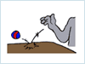
construire
acheter
applaudir
pleurer
mordre
dessiner
porter
plonger
se disputer
marcher à quatre pattes
danser
faire rebondir
laisser tomber
fermer
conduire
creuser/bêcher
 |  | Mettez les numéros correspondants à côté des images. |  | 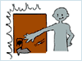
 | 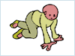
KEY

se disputer | mordre | faire rebondir | construire
acheter | porter | applaudir | fermer
marcher à quatre pattes | pleurer | danser | creuser/ bêcher
plonger | dessiner | conduire | laisser tomber

Reliez les verbes avec les images 2

Mettez les numéros correspondants à côté des images.  ramasser  frapper  sauter  mesurer  étreindre  pêcher  se battre  se cacher  jongler  rire  voler  s’agenouiller  soulever  s’embrasser  sauter à cloche-pied  ouvrir | 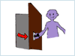
 | 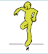

KEY

se battre | pêcher | voler | se cacher
sauter à  cloche- pied | étreindre | jongler | sauter
s’embrasser | s’agenouiller | frapper | rire
soulever | mesurer | ouvrir | ramasser

